Мастер-класс с пошаговым фото, по изготовлению панно «Летние мотивы» из бросового материала и бисера.

Автор: Жгилёва Елена Викторовна, педагог дополнительного образования Забайкальского края, Тунгокоченского района, пгт. Вершино-Дарасунский, МБУ ДО Дом Детского Творчества, объединение «Вдохновение».
При изготовлении панно «Летние мотивы» помогали воспитанники объединения «Вдохновение»: Гладких Екатерина, Куприянова Алёна, Жгилёва Александра.
Данный мастер-класс предназначен для детей от 12 лет, педагогов и родителей.

Назначение панно: Декоративное - оно призвано украшать интерьер.

Цель: Изготовление панно из бросового материала.

Задачи:
- Развить интерес к творческой деятельности;
- Воспитать трудолюбие, усидчивость, аккуратность;
- Обучить использовать бросовый материал.

Для изготовления панно нам потребуется:
- Пластиковые бутылки: прозрачные, зелёные и голубого (синего) цвета;
- Тоненькая проволока;
- Ножницы;
- Бисер разных цветов;
- Основание –рамка;
- Клей –Титан или Момент-гель прозрачный;
- Гвоздик канцелярский;
- Маркёр;
- Ветки от дерева;
- Лак и кисточка.
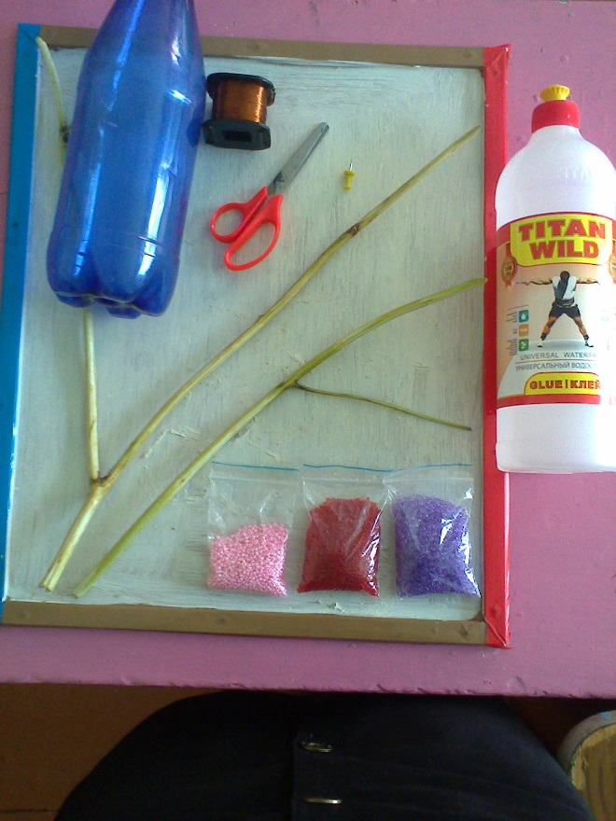
Шаг-1: Выбираем из интернета картинки: бабочек, листьев, цветов и распечатываем. Делаем шаблоны.
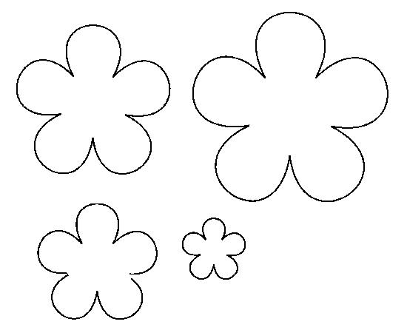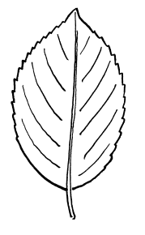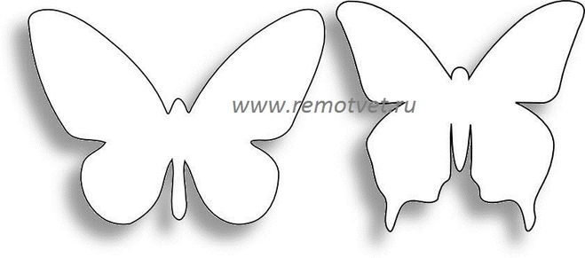
Шаг-2: Чистые пластиковые бутылки разрезаем и обводим маркёром наши шаблоны цветов, листьев и бабочек. Вырезаем.
Шаг-3: Получившиеся пластиковые листья, цветы и бабочки прокалываем канцелярским гвоздиком по краям изделия. Делаем узоры внутри наших пластиковых изделий.
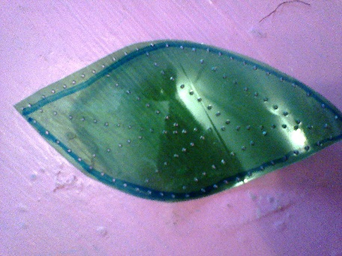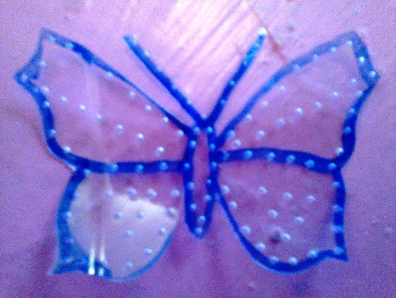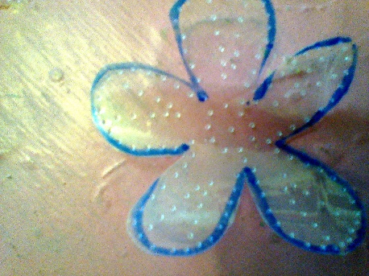
Шаг-4: Проволоку закрепляем на нашем изделии, через отверстие проделанное канцелярскими гвоздиками. В дальнейшем вдеваем несколько бисеринок и опять проволоку вдеваем в отверстие. Таким образом мы украшаем наши пластиковые листья, цветы и бабочки.
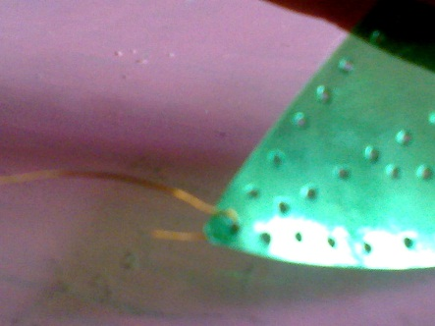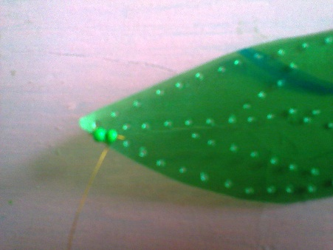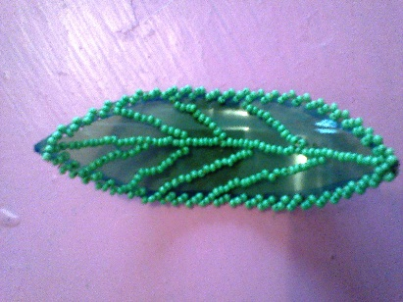
Шаг-5: Ветку от дерева очищаем от коры и просушиваем несколько дней (2). Потом эти веточки покрываем лаком и опять просушиваем. Когда лак высохнет приклеиваем веточки на основание-рамку.
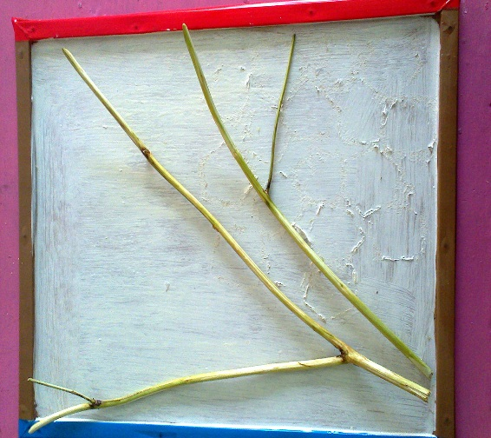
Шаг-6: На основание-рамку уже с приклеенными веточками раскладываем пластиковые листья, цветы и бабочки. И только после того как нам понравиться как располагаются изделия на панно, приклеиваем.
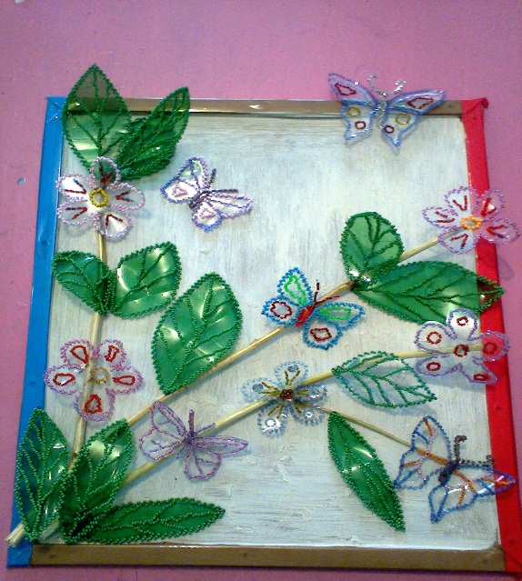
Наше панно «Летние мотивы» готово!
Можно подарить его кому-нибудь на день рождение или украсить комнату.

